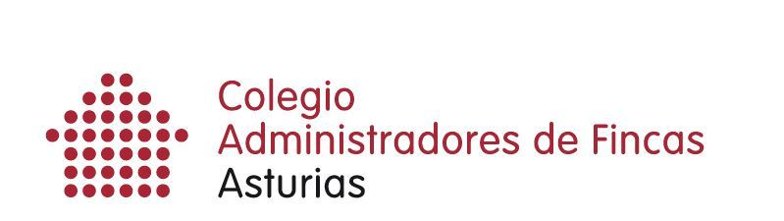

Nota de prensa
20/03/20
(2 páginas)

El Colegio de Administradores de Fincas insiste en extremar todas las precauciones en las comunidades de vecinos

• Usar el ascensor lo menos posible y extremar las medidas de higiene si se solicita comida a domicilio, entre las precauciones a tener en cuenta

El Colegio de Administradores de Fincas de Asturias ha emitido una serie de recomendaciones para los vecinos para extremar todas las precauciones en las comunidades de propietarios, insistiendo en algunos aspectos, como:

• Usar el ascensor lo imprescindible. En caso de usarse no más de un usuario por proximidad. Y pulsar el botón de destino con el dedo protegido.

• Está prohibido el uso de las zonas comunes tales como jardines, parques infantiles, bancos, aparatos deportivos, zonas de recreo, piscinas, solariums, así como los recintos o espacios cerrados destinados a reuniones en las Comunidades.

• También en el edificio hay que mantener la distancia de seguridad –Un metro como mínimo-.

• Todas las reuniones de comunidades de propietarios deben aplazarse.

• Si se pide comida a domicilio, al manipular billetes y monedas lavar las manos
antes del pago y posteriormente de manera inmediata.

• El mejor antiséptico es el agua con jabón, recomendable en áreas domésticas.

• Los trámites administrativos y procesales están paralizados, por lo que se pide tranquilidad con los asuntos pendientes.

• Usar los servicios de tu Administrador de Fincas colegiado solo cuando sea estrictamente necesario.

Indicaciones para los trabajadores:

• Es aconsejable que los conserjes y porteros realicen sus tareas básicas en las primeras horas de día y posteriormente permanezcan en la conserjería realizando ronda de control cada cierto tiempo.

• Al realizar las tareas de limpieza y mantenimiento todo el personal al servicio del edificio empleados, limpiadores, vigilantes, personal de mantenimiento, debe observar las medidas de protección necesarias -lavado de manos frecuente, uso de guantes, mascarillas...-, en especial en las zonas más sensibles -pomos de las puertas, botoneras de los ascensores, porteros automáticos, pasamanos etc.

• Al desechar los residuos, el personal de limpieza lo hará en el cubo dispuesto para ello y la bolsa de plástico debe tener cierre hermético y cerrarse antes de sacar.

---------------

